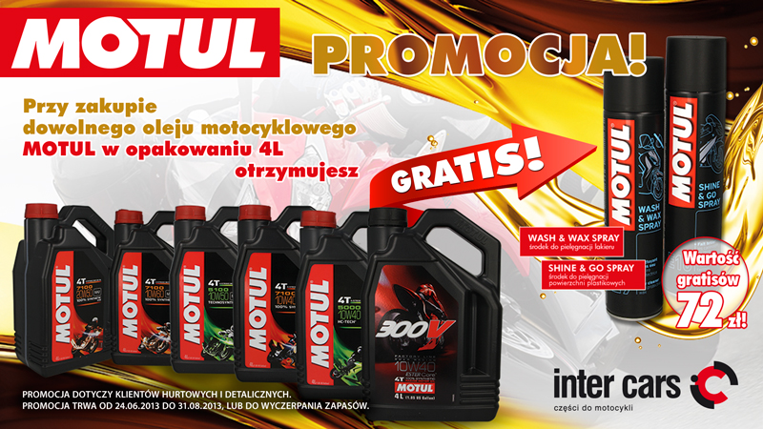

Гаряча пропозиція від «MOTUL»:

При купівлі масла для мотоциклів в упаковках «4L MOTUL», Ви отримуєте в подарунок засіб для догляду мотоциклу.

Акція триватиме до 31.08.2013 р.

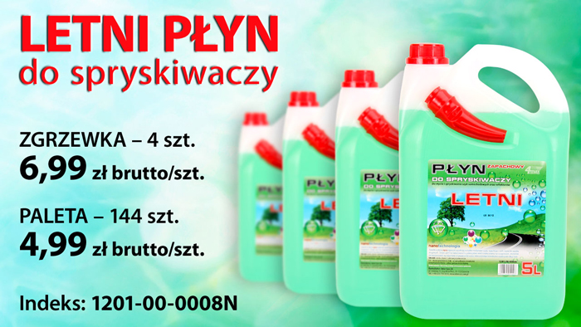

Гаряча пропозиція по продажу рідини для омивання скла автомобіля «LETNI PLYN»:

При купівлі упаковки в кількості 4 шт., ціна одиниці становитиме – 19,00 грн.

При купівлі упаковки в кількості 144 шт., ціна одиниці становитиме – 14,00 грн.

Акція триватиме до 31.08.2013 р.